Modeling Philadelphia
1 - Utilizando o modelo mlpe
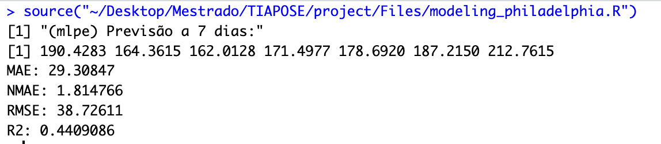
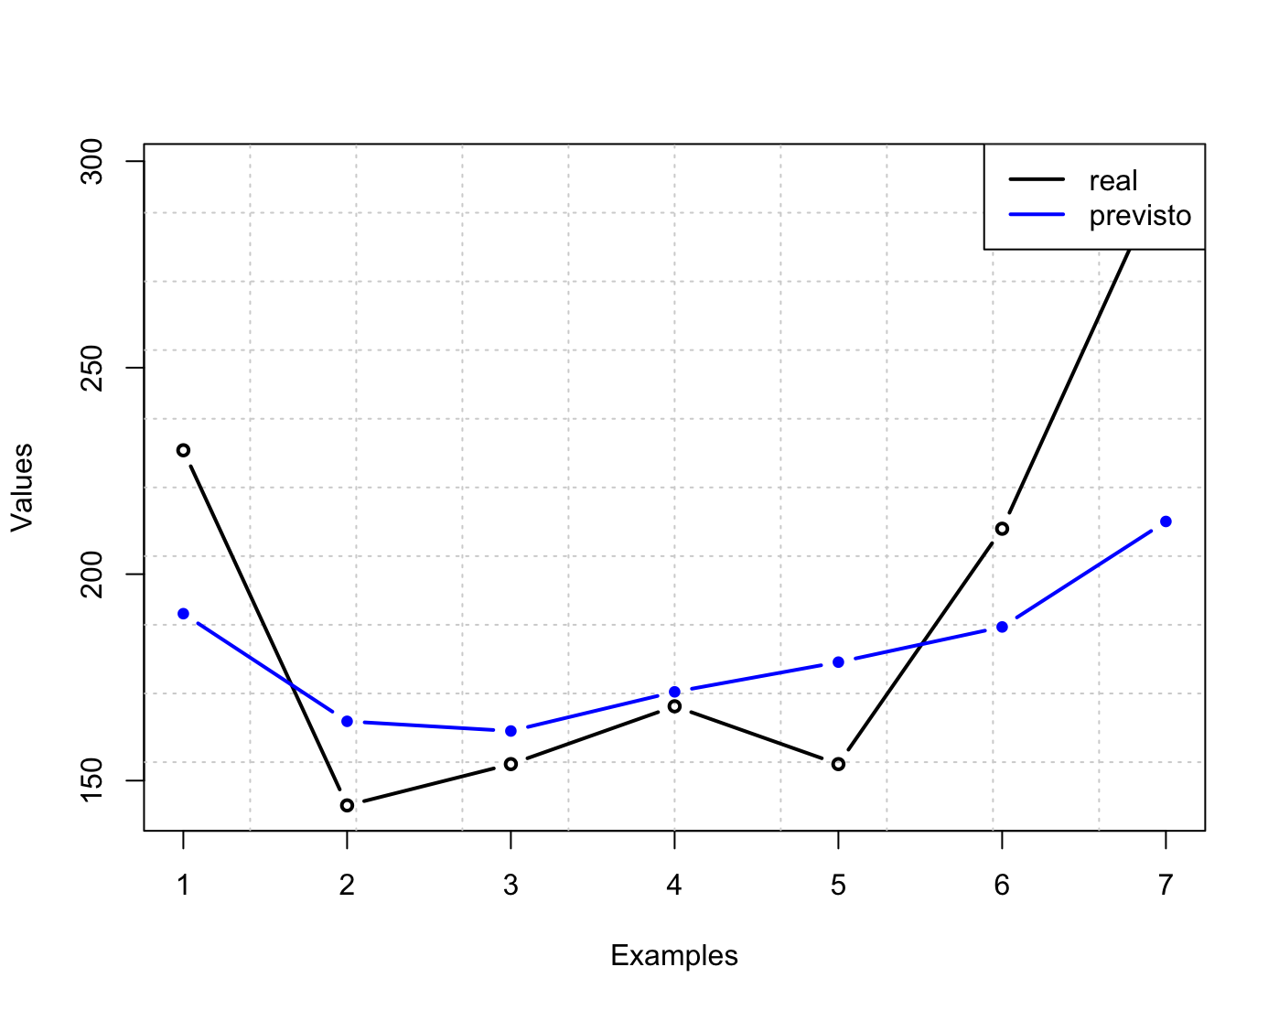
Este modelo acompanha bem a tendência geral, mas não acompanha bem os picos de customers.
Este problema explica-se pelo valor R2 que deveria estar acima de 0.8. Com 0.44 significa que o modelo não explioca grande parte da variância.

2 – Utilizando o modelo randomForest
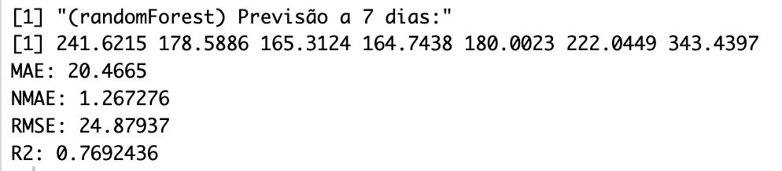
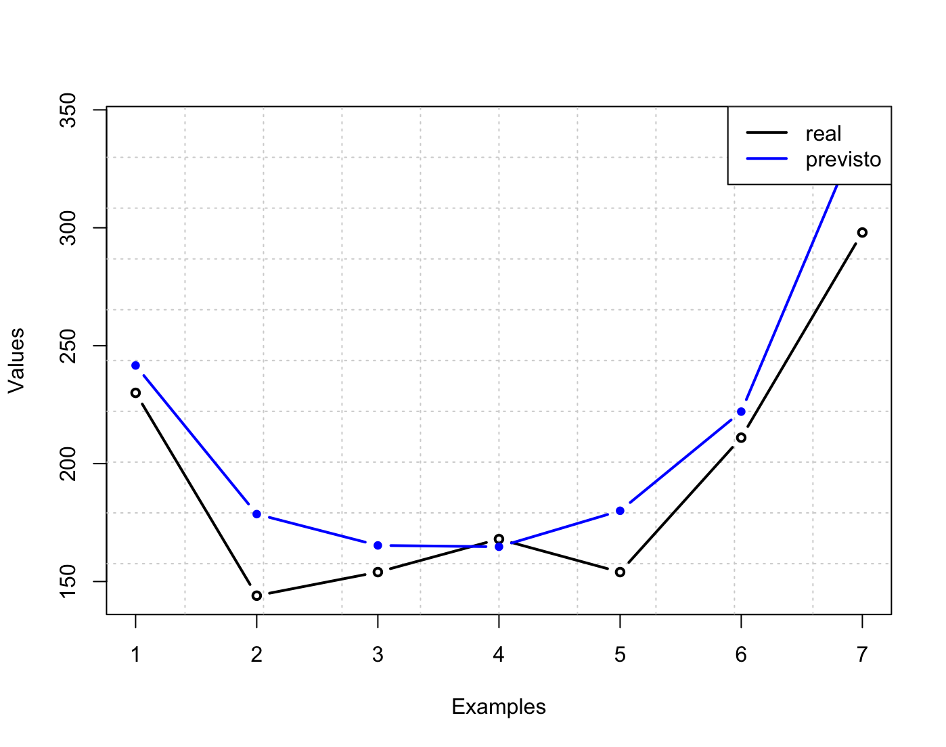
3 – Comparação entre modelos treinados
Métrica | MLPE | Random Forest
MAE | 29.31 | 20.47
NMAE | 1.81 | 1.27
RMSE | 38.73 | 24.88
R2 | 0.44 | 0.77

